班级动态(12.10)
一、晨间来园基本情况
1.来园人数： 应到24人，实到20人。2人病假、2人事假。
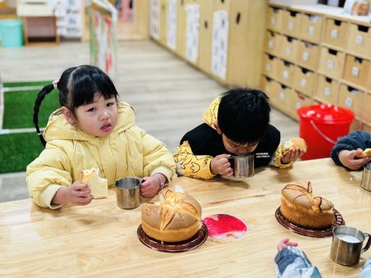 | 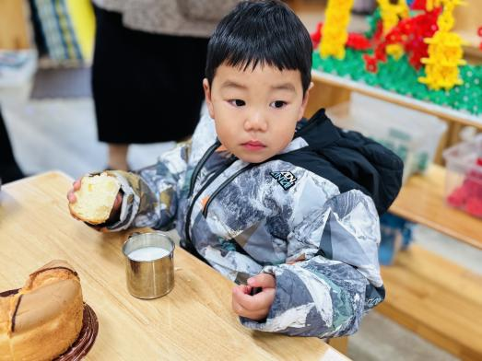 | 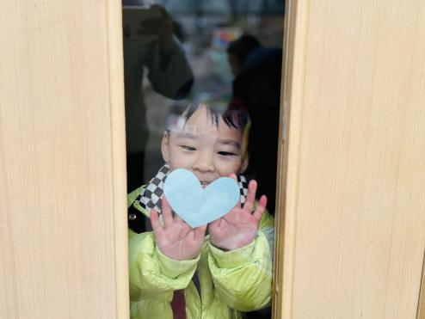
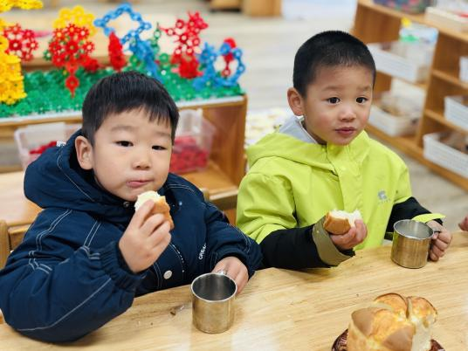 | 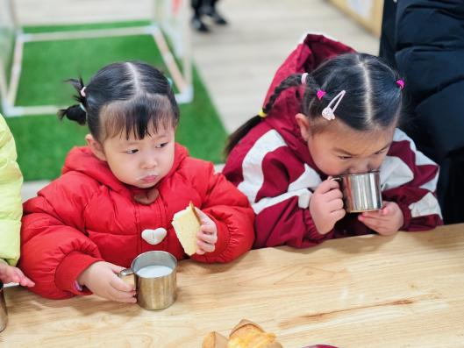
现在小朋友来园后我们都是先进行自主点心再进行区域游戏，如果刚吃完早餐的幼儿我们会建议其先玩会儿游戏再进行点心。
今天来园后能与老师主动打招呼绕水杯并自主计划区域游戏的幼儿有：贾昕语、李子恒、邵成言、万瑾妍、王沅莘、肖怡萱、赵弘阳、朱星亿、胡馨艺、胡默、高菁忆、白艺博（老师引导下计划游戏）、蒋奕宸、李宇阳（在老师引导下计划游戏）、高苡恬、钱莱、钱嘉苗、叶宛芮
能够做完两件事并记得及时签到的幼儿有：贾昕语、李子恒、邵成言、万瑾妍、肖怡萱、赵弘阳、胡馨艺、胡默、高菁忆、白艺博、蒋奕宸、高苡恬、钱莱、钱嘉苗、叶宛芮
区域游戏
邱语涵 | 请假 | 贾昕语 | 万能工匠 | 邵成言 | 娃娃家 | 肖怡萱 | 万能工匠
白艺博 | 美工区 | 蒋奕宸 | 乐高区 | 陶清昀 | 娃娃家 | 徐苜 | 万能工匠
高菁忆 | 益智区 | 李宇阳 | 乐高区 | 万瑾妍 | 益智区 | 杨雨泽 | 请假
高苡恬 | 图书区 | 李子恒 | 美工—生活区 | 万礼瑄 | 娃娃家 | 叶宛芮 | 娃娃家
胡默 | 益智区 | 钱嘉苗 | 娃娃家 | 万信阳 | 请假 | 赵弘阳 | 地面建构
胡馨艺 | 未玩到游戏 | 钱莱 | 地面建构 | 王沅莘 | 娃娃家 | 朱星亿 | 万能工匠
近期，在分享交流环节，孩子们能用开火车的形式简单的交流自己在什么区玩了什么游戏。集体分享环节能够在老师的问题引导下和小朋友分享自己的游戏玩法及经验、游戏的问题或发现。
能够乐意与同伴分享并能认真倾听同伴分享的幼儿有：贾昕语、李子恒、邵成言、万瑾妍、赵弘阳、朱星亿、胡馨艺、胡默、高菁忆、高苡恬、钱莱、钱嘉苗、叶宛芮、杨雨泽
希望王沅莘、白艺博、蒋奕宸、李宇阳、万信阳小朋友能够认真倾听他人的想法，也能学到小本领哦。
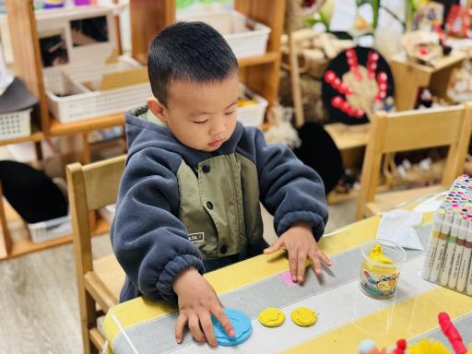 | 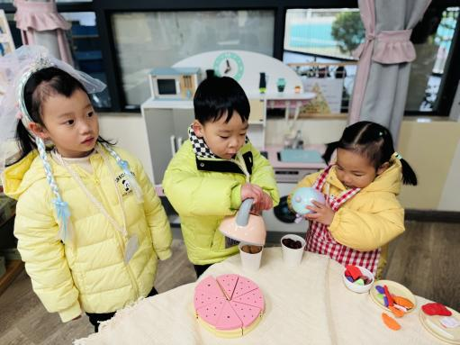 | 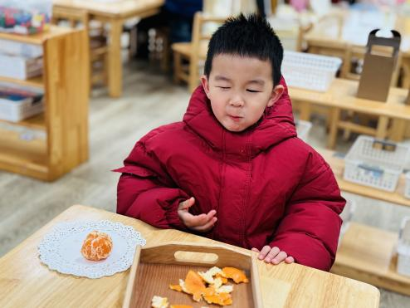
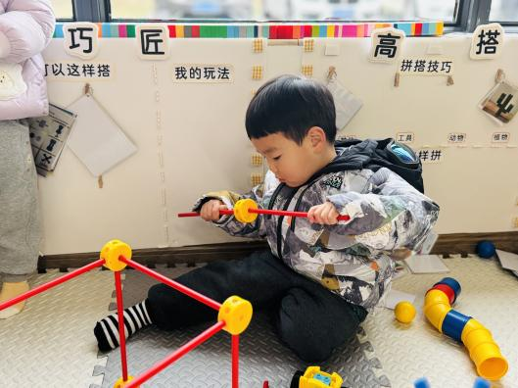 | 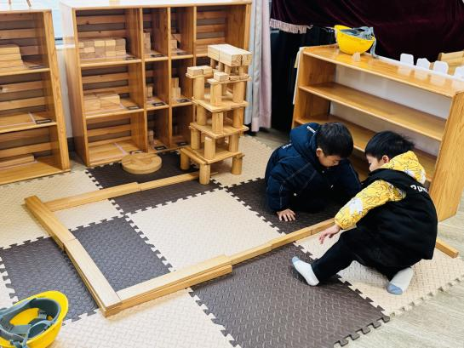 | 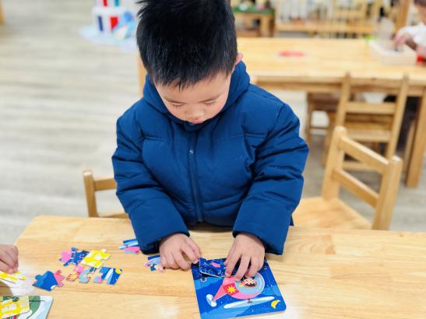
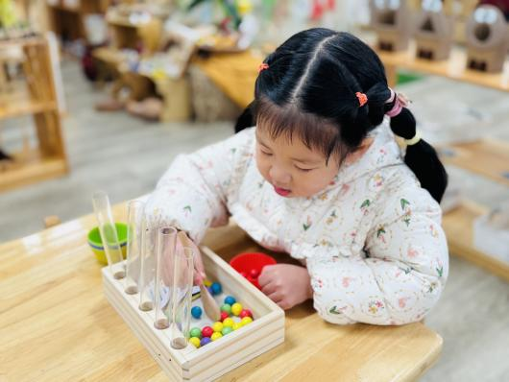 | 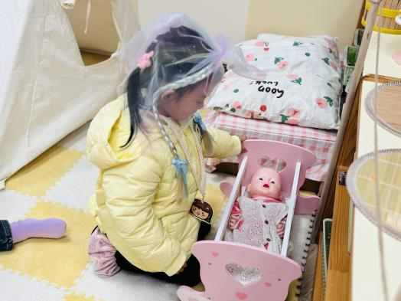 | 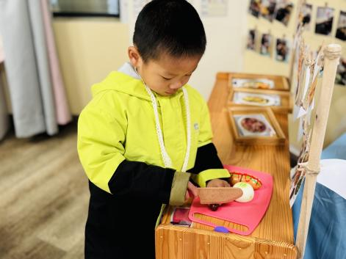

- 户外活动《攀爬小勇士》
在幼儿园的户外乐园里，那高高的攀爬架正静静等待着小班的小勇士们。
看呀，咱们的小宝贝们站在攀爬架前，小眼睛里满是好奇与坚定。他们伸出稚嫩的小手，紧紧抓住横杆，小脚努力地向上蹬。有的宝贝起初有点害怕，但在老师的引导下，勇敢地迈出了一步又一步。每一次成功的跨越，每一次向上的攀升，都写满了他们对未知的探索和挑战自我的决心。
攀爬架上，孩子们像灵活的小猴子，在纵横交错的架子间穿梭。他们的笑声在空中回荡，仿佛是胜利的号角。在这里，他们锻炼了四肢的力量，更磨炼了小小的意志，学会了在困难面前不退缩，在挑战中勇敢前行。
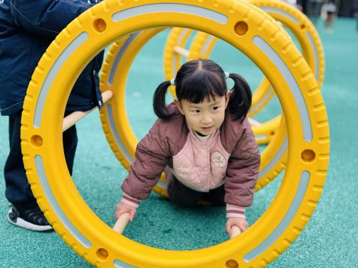 | 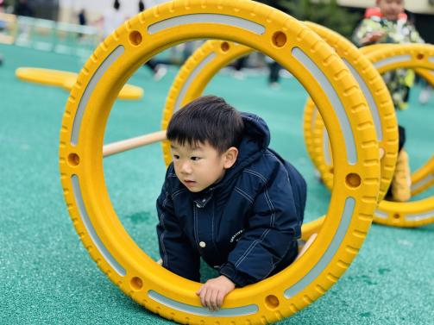 | 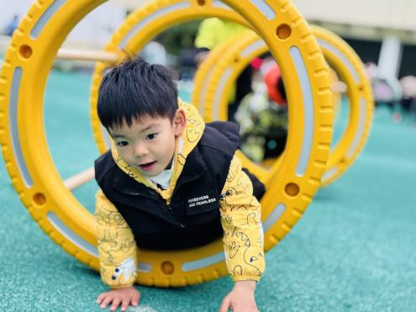
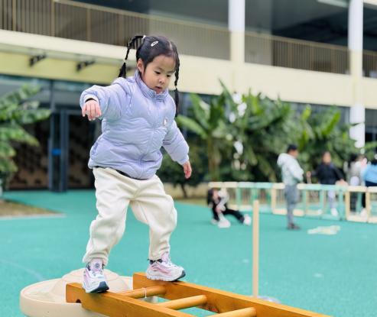 | 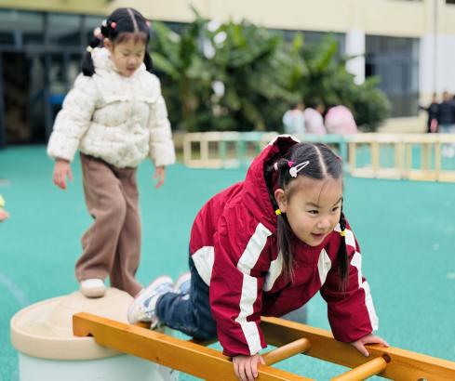 | 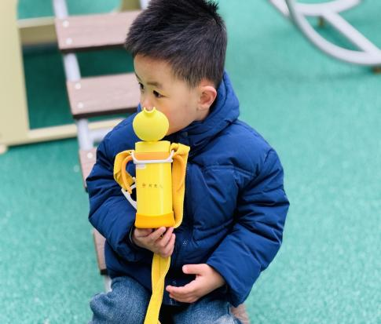

- 半日活动《家长开放活动》

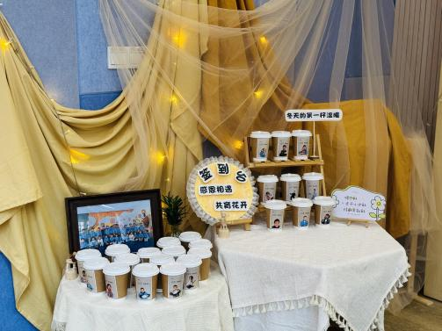 | 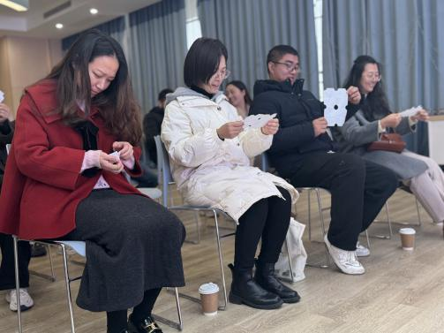 | 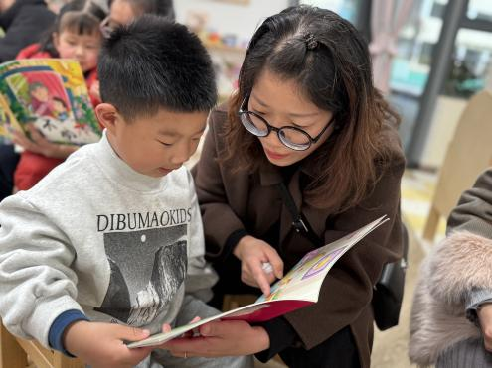
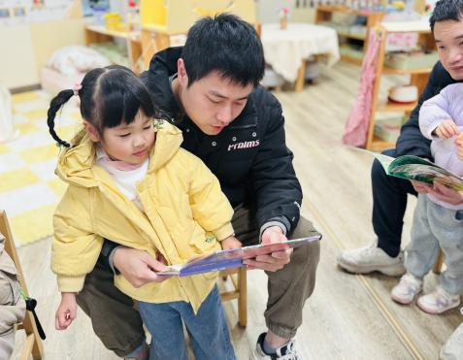 | 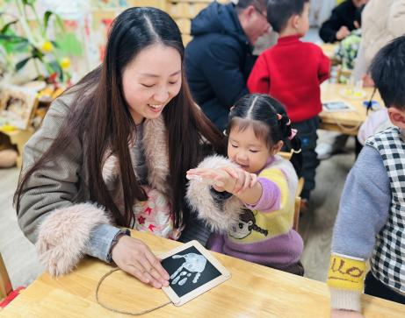 | 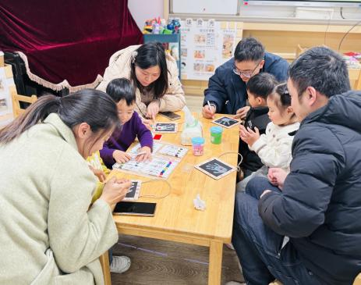
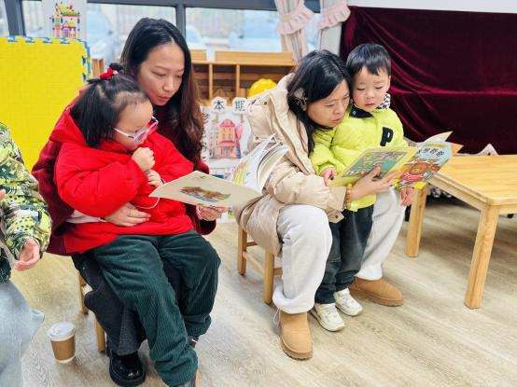 | 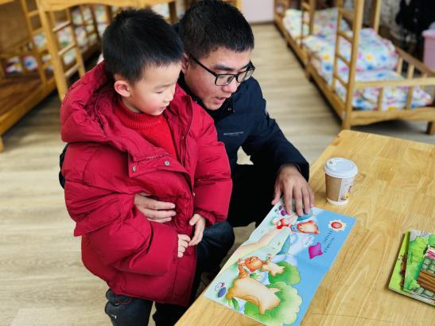 | 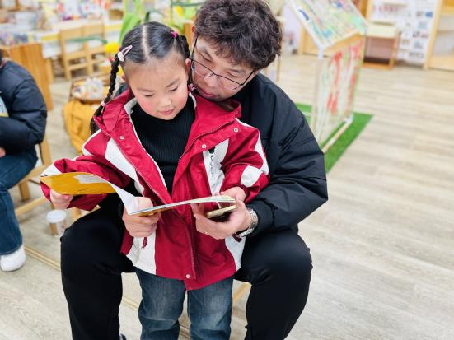
今天的半日开放活动我们精心准备，给家长们准备了特调的蜂蜜柚子茶。张老师根据班级实际情况、幼儿的发展、课程的设置、游戏环境的思考、习惯的培养、自理能力的培养、家园共育给家长们带来了精彩的微讲座。
杨老师带着孩子们进行了一场精彩的自理能力展示活动。活动中孩子们能够面对家长及众多小朋友还能大胆自信的真实自己，就是值得肯定的。今天不是比赛，是一场展示，我们不需要做到最快最好，只需要尽自己的努力认真且坚持的去做自己可以做的事情就是最好哒！
亲子制作活动家长是我们为幼儿的100天用心准备的，孩子们把小小的手掌印在画框上，小小的手掌满满的爱，家长还写上了对孩子的祝福与印记。
家园共育：
在大家的支持配合下，本次家长会圆满结束啦，但我们跟孩子的学习和生活才刚开始。 今天是孩子入园的100天，对孩子对家长对我们老师来说都是值得记录很特别的一天，
在今天的活动中我们老师看到了勇敢自信、天真烂漫、热情坚持、认真专注的她们，也看到了小小的她们拥有大大的能量，所以家长们我们一定要给予孩子时间、空间，给予他们试错的机会，相信孩子是拥有无限潜能哒！虽然今天不能一一表扬他们，但是他们的点滴进步我们是有目共睹的。
今天不是比赛，是一场展示，我们不需要做到最快最好，只需要尽自己的努力认真
且坚持的去做自己可以做的事情就是最好哒！
今天的家长开放活动时间有限，但未来我们还有更多的100天，让我们一起期待吧～
再次感谢大家！感恩遇见。
今天大家拍摄的自理展示活动照片记得上传至班级群相册哦
明天大家记得将活动反馈表带来幼儿园哈～

